大连枫叶国际学校初中校区八年级物理《1.3运动的快慢》学案
主备人：孟祥瑞 上课日期： 授课人：
【学习目标】 1.知道什么是匀速直线运动。 2.知道匀速直线运的特点。
3.知道什么是平均速度。 4.会计算平均速度。
【学习重点】1.匀速直线运动的特点 2.平均速度的计算。
【学习难点】平均速度的计算

【自主学习】
- 速度是反映物体______________的物理量，在相同时间内，物体经过的路程越长，它的速度就___________;同样的道理，物体经过相同的路程所花的时间越短，速度____________。
- 速度等于运动物体__________________________________.我们用符号_____表示路程，用符号_____表示时间，用符号_____表示速度，则计算速度的公式可以表示为_________,其中路程的单位是_______;时间的单位是_______;速度的单位是________.另外在交通运输中还常用________做速度的单位。
- 速度换算：40m/s=__________km/h 108km/h= __________m/s
- 常见物体速度：人（步行）=__________m/s 自行车=__________m/s
- 物体__________________的运动叫匀速直线运动，因此，物体做匀速直线运动时其速度应该是一个_________，与路程的大小和时间的长短_______,所以不能将v=s/t理解为v与s成正比，与t成反比。
- 平均速度是反映做_________运动的物体运动快慢的物理量，它只能对运动做________描述。变速运动可以用v=s/t来计算，s是物体通过的某一段路程，t是物体通过这一段路程所用的时间，求出的v就是物体通过这一段路程的_________速度。[来源:Zxxk.Com]
【合作探究】
1.假设一个物体1s能够运动1m，那么该物体的运动速为________,该物体1小时运动______km.
2.假设一个物体的运动速度为1km/h，那么该物体的运动速度也可以表示为_____m/s.
3. 20m/s=_________km/h 180km/h=_______m/s
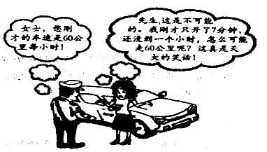
4. 某城市中心路段汽车限速为40km/h,一位女士因开车超速被警察罚款，如图是警察和这位女士的一段对话，请你利用所学的物理知识，帮助警察向这位女士解释被罚款的原因。[来源:学。科。网Z。X。X。K]

[来源:Zxxk.Com][来源:Zxxk.Com]
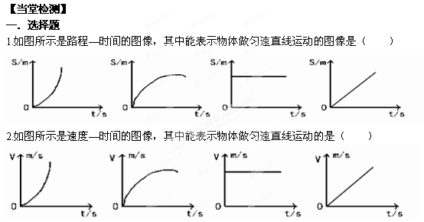
3.根据匀速直线运动公式v=s/t,可知（ ）
A.速度跟路程成正比 B.速度跟时间成反比
C.速度不变，路程跟时间成反比 D.以上说法都不对
- 如果甲、乙、丙三个人步行的速度分别是3.5km/h、63m/min、1m/s，那么速度最快的是（ ）
A.甲 B.乙 C.丙 D.无法确定
5.一座大桥长1.6km,一列长200m的火车以10m/s的速度通过此桥，则所需要的时间为（ ）
A.120s B.140s C.160s D.180s
6．“龟兔赛跑”新传：龟兔同时从同一地点沿同一条道路向同一目标前进，兔子半途睡了一觉，醒来时发现龟离目标很近了，撒腿就跑，结果龟兔同时到达终点，下列说法错误的是（ ）
A.在这段时间内，龟兔的平均速度相等
B,在这段路程内，龟兔的平均速度相等
C.在兔子睡觉前一段时间内，龟兔的平均速度不相等
D.无论如何，兔子的平均速度大于龟的平均速度
二．计算题
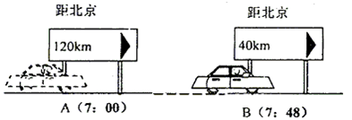
1.一辆小汽车在京沈高速公路上行驶，车上的一位乘客在车经过如图所示的A处时看了一下手表，时间正好是7点；当车经过B处时又看了一下手表，时间是7点48分，则小汽车在A、B之间的平均速度是多少？

2、一列250m长的火车，以18km/h的速度通过一座大桥，历时12min，求大桥的长度。

